NEJM勉強会2013年度 第1回 2013 年4月10日 Cプリント 担当：三浦雅臣
Case 3-2013: A 72-Year-Old Woman with Abdominal Pain and Distention after Peritoneal Dialysis
(New England Journal of Medicine 2013 Jan 24;368(4):375-85)

【画像所見】
●Figure 1. 腹部CT
経口造影剤を投与した後の下腹部のCT画像。Panel Aでは、矢印の部分に腹水が溜まり、腹膜が肥厚しているのが観察できる。リンパ節腫脹はない。Panel Bでは腹膜透析用カテーテルの位置が右腹部に視認できる。また、下部腰椎の矢状断では、L5椎体の溶骨病変を表すわずかな浸潤（三角の印部分）があり、椎体の前部には軟部組織が見られた（矢印）。これらは感染や悪性腫瘍（ユーイング肉腫など）で見られる。

【鑑別疾患を考える前に】
●腹膜透析について
米国では、末期腎不全患者の約6％が腹膜透析を受けている。週に何度か病院に通わねばならない血液透析に比べ、腹膜透析は自宅でできて患者のQOL向上に役立っている。腹膜透析がうまくいくためには、腹膜が
無傷である必要がある。腹部や骨盤の先端部にあらかじめ細いカテーテルを挿入しておき、そこから透析液を入れ替えて老廃物を除去する。適切に使用されれば、感染のリスクは極めて低く、一般的には腹膜透析も血液透析も予後は変わらないと言われている。この患者の場合は、腹膜透析用カテーテルが閉塞してしまったために、血液透析に変更せねばならず、また再発性の腹膜炎の問題も生じていた。

●腹膜透析に関連した腹膜炎について
腹膜透析中に腹膜炎を起こした患者は、たいていの場合において発熱、腹部の疼痛、嘔気、嘔吐、反跳痛など、腹部あるいは全身の症状が出現する。痛みにおいては軽度か全くないこともありうるが、感染性の場合、腹痛の程度は起炎菌によってある程度特異性がある（一般的にコアグラーゼ陰性のブドウ球菌では痛みは少なく、連鎖球菌、グラム陰性桿菌、黄色ブドウ球菌では強くなる）。また、カテーテル出口からの膿性の浸出液は感染の存在を示しているが、浸出液を伴わない皮膚の発赤は単純な皮膚反応であることも多いので注意が必要である。出口の異常所見がなく、培養陽性である場合は感染というよりコロニーの形成を示している。
腹膜炎を疑うべき患者に遭遇したら、まず排液を行って注意深く観察し、細胞数とその分画、グラム染色、および培養を依頼する。排液の細胞数において，白血球が100個/μL以上、そのうち好中球が50％以上ある場合には炎症を示しており、腹膜炎がその原因である可能性が高い。腹膜炎に対する処置が遅れると、腹膜炎の再燃や、この患者のようにカテーテル抜去となり血液透析への完全移行、また死亡といった重篤な結果になることもあるので、混濁した排液がみられたらすぐに、検査室からの細胞数の確認を待たずに抗菌薬治療を開始すべきである。感染性でない場合、無菌性腹膜炎や化学物質による腹膜炎も考えられる。

＜混濁排液の鑑別診断＞
・培養陽性の感染性腹膜炎
・無菌性腹膜炎
・化学物質による腹膜炎
・好酸球性腹膜炎
・血清排液
・悪性新生物（まれ）

●腹水所見について（腹腔内出血）
この患者において、腹水は混濁していた。腹腔内出血は卵巣嚢胞破裂といった婦人科系の異常や通常の月経でも見られる。悪性新生物の際も見られることがある。この患者の場合、腰椎の溶骨が見られていた。腹膜透析を受けている患者では、一度に大量の腹膜透析液を入れるため、ヘルニアが生じやすい。ヘルニアによって腸の嵌頓や狭窄を生じれば、腹腔内に出血することも考えられる。血管性の病気を抱えている患者では、虚血性大腸炎も考える必要がある。好酸球性の腹膜炎や、被嚢性腹膜硬化症という重篤な病気の可能性もある。

●被嚢性腹膜硬化症（Encapsulating Peritoneal Sclerosis）
腹膜透析の合併症の中で最も重篤なものであり、腹膜透析導入増加の妨げとなった。腹膜劣化により変性した腸管壁が癒着し、その表面が強固な白色の被膜によって覆われているものである。腹部CTで見ると腸管と腹壁の間に腹水が貯留した嚢胞があるようにも見える（下図）。15％の患者では
画像上特に所見を認めない。被膜の成分はフィブリンであり、劣化した腹膜内に増生した毛細血管から染み出し、表面を強固に覆う。発症当初は被膜も薄く、症状は現れないが、時間と共に被膜が肥厚し、腸の閉塞を来たす。発症すると確立した治療法はなく、生命に大いに関わるので、早期に発見して腹膜透析を中止する必要がある。

＜腹部CT：腸管を覆う被膜と限局した腹水、被膜の石灰化が見られる＞
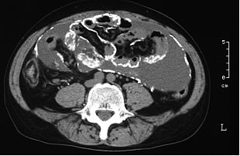

【鑑別疾患】
再発性腹膜炎および持続性腹痛の鑑別は多くある。感染の原因としては、腹膜透析用カテーテルからの感染（その場合は緑膿菌が多い）、腹腔内からの感染が考えられ、真菌性の腹膜炎は抗菌薬投与された患者に多い。

・憩室炎、胆嚢炎、虫垂炎、膵炎、糞線虫の侵入
画像結果から否定的である。具体的な炎症の所見が得られておらず、ALPの急上昇やアミラーゼの上昇といった所見もない。

・カテーテル感染による腹膜炎
腹膜透析液の培養が陰性であったのは、度重なる尿路感染、腎盂腎炎、腹膜炎のために抗菌薬でマスキングされていた可能性もあるが、カテーテル部位の炎症反応が乏しいこと、身体所見において腹部の圧痛、反跳痛がないことからカテーテルによる感染は否定的である。

・被嚢性腹膜硬化症
長期（約5年）にわたって腹膜透析を利用しているとリスクが上昇するが、この患者の場合18ヶ月であり、やや経過が短い。

・マイコバクテリアによる腹膜炎
リンパ液優位の腹膜透析液、培養陰性、L5椎体の溶骨病変を合わせて考えると、マイコバクテリア（抗酸菌）によるもの、あるいは真菌性の腹膜炎が考えられる。

【行われた診断的手技】
1. 腹膜透析液、カテーテル先端における結核菌の培養
2. 腹膜透析の早急な離脱
3. 腹膜生検（腹腔鏡による）

【培養結果】
入院初日および2日目の培養では、最初はなにも見えなかったが、初日のものは培養20日目、入院2日目のものは培養15日目にして結核菌の複合体が確認された。

【Pathological Discussion】
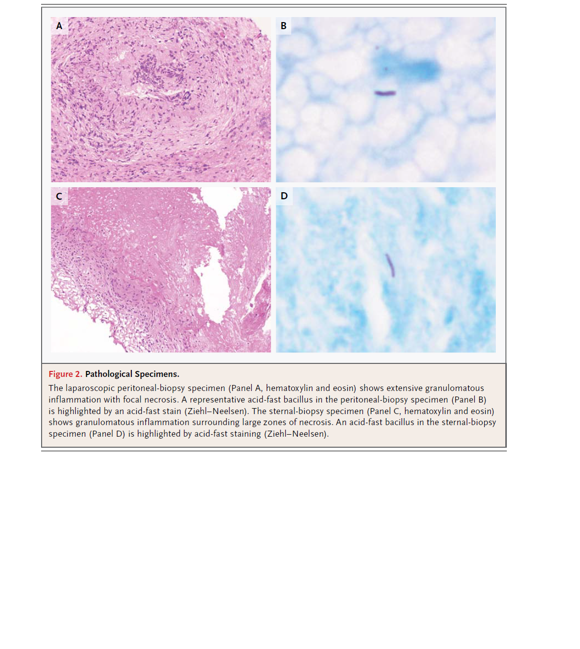
腹腔鏡下腹膜生検によって検体は採取された。HE染色では巣状壊死と広範な肉芽腫性炎症を示した（Figure 2A.）。グロコット染色では真菌は陰性であった。抗酸菌染色の検査（Ziehl-Neelsen染色）でも、抗酸菌の存在を確認できた（ピンク色に見えるのが抗酸菌、Figure 2B.）。組織学的所見は結核性腹膜炎と一致していた。
【最終診断】
結核性腹膜炎、結核性脊椎炎（脊椎カリエス）、結核性骨髄炎
【椎体部溶骨病変について】
患者のL5椎体に見られた溶骨病変は、結核性脊椎炎（脊椎カリエス）の所見である。結核性脊椎炎は腰椎、胸椎、胸腰椎の順に多い。はじめに椎体が破壊され、ついで椎間板にも病巣が波及し、進行すると隣接する椎体にも病変が広がる。病気の進行に伴い、椎体内に乾酪壊死した壊死巣が形成され、椎体周囲に膿瘍が見られるようになる。限局する痛みや腫れを伴うが、全身症状はまれである。多くの患者が外科的なデブリードマンなしで抗結核薬による保存的治療となる。

【結核性腹膜炎の診断】
マイコバクテリアによる腹膜炎は、結核菌または非結核性のマイコバクテリウム属、例えば、M. fotuitum，M. avium，M. abscessus，M. chelonaeにより発症する。この腹膜炎の発症頻度はほかの地域と比較して東南アジアに多いとされている。この患者においても、発熱、腹部不快感、混濁排液などの典型的症状が認められるが、抗菌薬使用によっても回復せず、再燃する腹膜炎であり、しかも細菌培養が陰性である場合にはマイコバクテリアによる腹膜炎を考慮しなければならない。結核性腹膜炎では、しばしばリンパ球優性となるが、だからといって、腹膜透析液中の細胞数を他の菌による腹膜炎との鑑別に用いてはならない。マイコバクテリウム属による腹膜炎でも，ほかの菌による腹膜炎と同様に多核白血球が多くを占める。排液の塗抹標本にZiehl-Neelsen染色を行って鏡検すべきであるが、染色では陰性であることが普通である。陽性となる感度は30％程度であるが、塗抹検査の感度を上げるためには、腹膜透析液に対しPCRを用いてマイコバクテリウムのDNAを増幅することで可能となるが、偽陽性になることも多い。その他、培地として固形培地（例えばLöwenstein-Jansen培地）と液性培地（Septi-Check, BACTEC; Becton Dickinson社，など）を併用する方法もある。また、侵襲的でない検査としては腹膜透析液のADA定量、血清のCA-125測定もある。リファンピシン耐性の自動分子検査であるXpert MTB/RIF検査も高感度で検出できる。
結核性腹膜炎の標準的な診断の方法は、この患者においても行われた腹腔鏡である。腹膜の結節の視認による感度は高く、84～100％である。腹膜生検標本の病理学的および組織学的検査によって同様の感度が得られる。生命予後に関わるリスクファクターは診断までの時間なので、早急な診断が必要である。
また、リスクファクターとしては、高齢、末期腎不全、糖尿病、HIV（リスク比：40倍）、肝硬変が挙げられ、この患者の場合前者三つがあっただけでなく、複数の病院に入院していたことや言語障壁の存在も診断を困難にしていた。

【治療経過】
標準的な4剤レジメンによる治療が行われた。血液透析の影響を受けない肝代謝であるイソニアジドとリファンピシンが投与された。また、血液透析後にピラジナミドが投与された。慢性腎不全の場合、エタンブトール投与では視神経炎による失明の恐れがあるため、フルオロキノロンで代用された。感受性試験の結果、ストレプトマイシンにのみ耐性があることがわかったので、毒性のあるエタンブトールおよびピラジナミドの両方が中止された。その翌数ヶ月は腹部膨満、嘔気、嘔吐が見られたために退院は遅れたが、自然に回復し、退院した。イソニアジド、リファンピシン、モキシフロキサシンによる治療は1年間続いた。

【まとめ】
結核性腹膜炎では、症状が非特異的なこともあるため、診断が難しい。また、結核の場合、培養陰性だからといって鑑別から外さないようにすることが大切である（2012年度第9回NEJM勉強会＜An 18-Year-Old Man with Respiratory Symptoms and Shock＞参照）。

